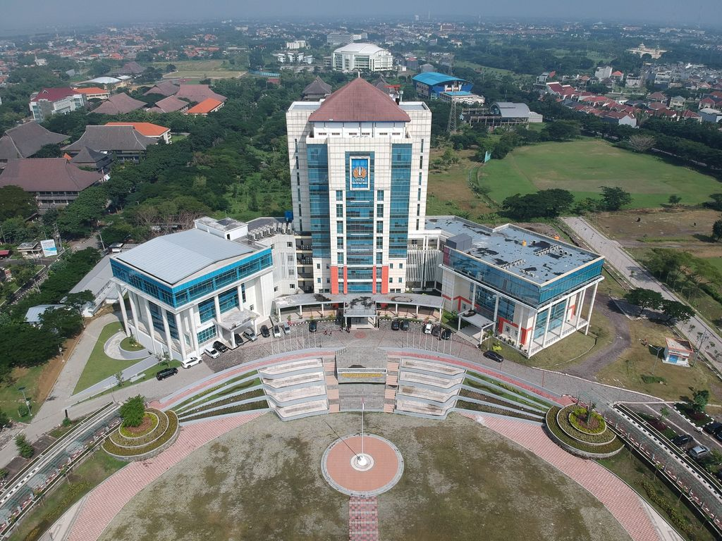

Panduan Aplikasi

Rekomendasi Urutan Prioritas Catatan Bimbingan Skripsi

Maret 2025

Program Studi S1 Teknik Informatika
Ditulis oleh:



Pendahuluan

Tentang Aplikasi

Aplikasi Sistem Rekomendasi Prioritas adalah sebuah perangkat lunak berbasis machine learning yang dirancang untuk membantu mahasiswa dalam menentukan tingkat prioritas penyelesaian permasalahan berdasarkan notulensi bimbingan skripsi. Sistem ini menganalisis teks notulensi bimbingan yang diinputkan oleh mahasiswa dan memberikan rekomendasi berdasarkan tingkat urgensi yang telah dipelajari dari data historis.

Aplikasi ini dikembangkan menggunakan Support Vector Machine (SVM) sebagai model klasifikasi, dengan berbagai teknik pengolahan data seperti preprocessing teks, augmentasi data, dan optimasi parameter. Dengan adanya sistem ini, diharapkan mahasiswa dapat mengelola bimbingan skripsi mereka dengan lebih efektif dan terorganisir.

Surabaya, Maret 2025

Fitur Aplikasi

Aplikasi ini memiliki beberapa fitur utama yang dirancang untuk memudahkan pengguna dalam menginput dan mendapatkan hasil rekomendasi prioritas dari notulensi bimbingan mereka. Berikut adalah fitur-fitur yang tersedia:
- Input Notulensi
Pengguna dapat menginput teks notulensi hasil bimbingan skripsi ke dalam sistem. Notulensi ini kemudian akan diproses oleh model machine learning untuk dianalisis.
- Analisis Prioritas
Sistem akan melakukan analisis terhadap notulensi yang diinput dan menentukan tingkat prioritas berdasarkan model klasifikasi. Hasil analisis akan ditampilkan dalam bentuk kategori prioritas, misalnya Prioritas Tinggi, Prioritas Sedang, atau Prioritas Rendah.

Tampilan Aplikasi

Pada bagian ini, akan dijelaskan tampilan antarmuka aplikasi beserta fungsinya.

Halaman Utama
Tampilan awal dari aplikasi pada saat mengakses https://rekomendasi-prioritas.streamlit.app dapat dilihat pada gambar 1.
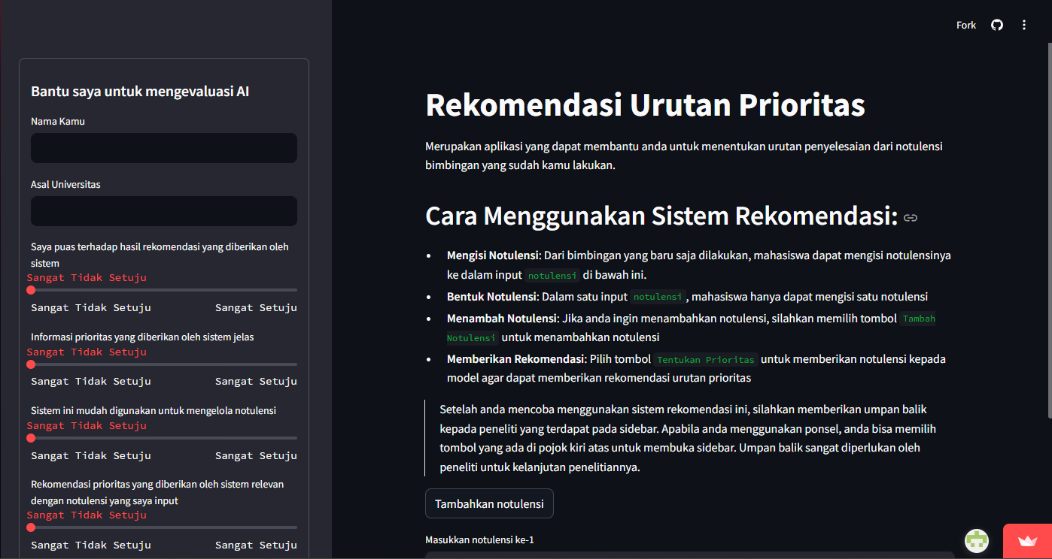
Gambar 1. Halaman utama website
Halaman utama berisi deskripsi singkat tentang aplikasi dan menu utama untuk mengakses fitur-fitur utama. Dalam halaman tersebut juga sudah terdapat bagian fitur utama dari aplikasi ini, yang selanjutnya akan dibahas lebih lanjut.

Halaman Input Notulensi
Bagian selanjutnya pada halaman utama, yang digunakan pengguna untuk memasukkan notulen atau catatan dari bimbingan skripsinya, pada gambar 2. Seperti pada gambar 2, terdapat beberapa item dalam bagian ini, yakni:
- Tombol “Tambahkan notulensi”
- Input teks notulensi
- Tombol “Tentukan Prioritas”
- Tombol “Reset”
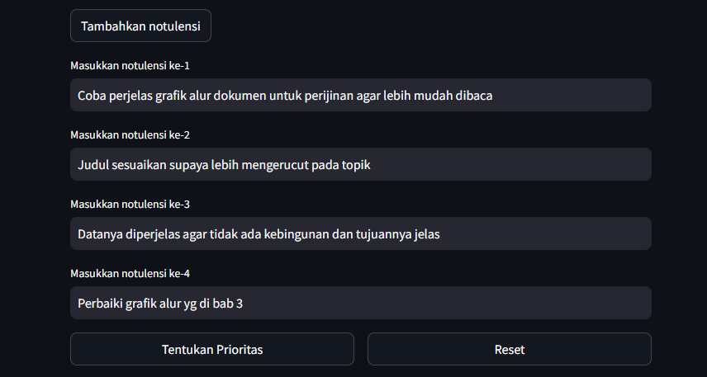
Gambar 2. Tampilan input notulensi bimbingan
Saat pertama kali mengakses aplikasi ini, hanya terdapat satu input teks notulensi. Yang mana, input tersebut dapat ditambahkan oleh pengguna dengan menggunakan tombol Tambahkan notulen sesuai jumlah dari notulen yang akan dimasukkan oleh pengguna. Selain itu, juga terdapat tombol Reset, yang juga digunakan untuk menghapus keseluruhan isi dari input teks notulen, dan kembali dapat ditambahkan dengan tombol Tambahkan notulensi.

Setelah seluruh notulen bimbingan skripsi dimasukkan oleh pengguna dan siap untuk dianalisis, pengguna dapat menggunakan tombol Tentukan Prioritas untuk memperoleh hasil analisis. Hasil dari analisis ini akan dijelaskan pada bagian selanjutnya.

Halaman Hasil Analisis
Setelah proses analisis selesai, sistem akan menampilkan hasil rekomendasi prioritas berdasarkan input notulensi, seperti pada gambar 3 dan gambar 4. Hasil analisis ini akan ditampilkan pada bagian bawah dari bagian sebelumnya, dengan jenis tampilan yang diberikan dibagi menjadi dua, yaitu tampilan yang dikelompokkan berdasarkan hasil analisis dan tampilan notulen berbentuk tabel yang sesuai dengan urutan notulensi.
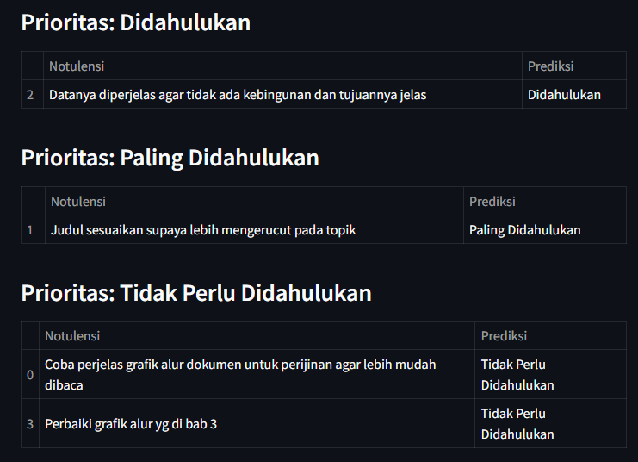
Gambar 3. Hasil analisis prioritas setelah dikelompokkan
Dalam gambar 3, terdapat beberapa item yakni:
- Prioritas, heading yang digunakan untuk mengelompokkan notulen.
- Notulensi, isi notulen yang telah dimasukkan pengguna.
- Prediksi, hasil analisis tingkat prioritas yang diberikan model.

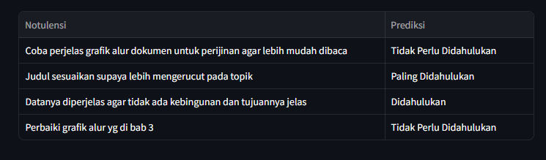
Gambar 4. Hasil analisis dalam bentuk tabel seusai urutan input
Isi dari bagian ini ialah merupakan hasil analisis model untuk tingkat prioritas pengerjaannya. Dengan dalam gambar 4, hanya terdapat Notulensi dan Prediksi.

